# Lý thuyết Bài 13: Hydrocarbon không no

**Lý thuyết Hóa 11 Bài 13: Hydrocarbon không no - Chân trời sáng tạo**  
**A. Lý thuyết Hydrocarbon không no**  
**1. Khái niệm Alkene và Alkyne**  
- Alkene là những hydrocarbon mạch hở, chỉ chứa các liên kết đơn và một liên kết đôi C=C trong phân tử, có công thức chung CnH2n (n≥≥2).  
- Alkyne là những hydrocarbon mạch hở, chỉ chứa các liên kết đơn và một liên kết ba C≡≡C trong phân tử, có công thức chung CnH2n-2(n≥≥2).  
- Phân tử alkene và alkyne chứa liên kết ππkém bền hơn liên kết σσ.  
**2. Danh pháp Alkene và Alkyne**  
Tên theo danh pháp thay thế  
**Số chỉ vị trí nhánh-tên nhánh + tiền tố ứng với số nguyên tử carbon của mạch chính + số chỉ vị trí liên kết bội + ene**(với alkene)**/ yne**(với alkyne)**.**  
**3. Đồng phân hình học**  
- Với các phân tử alkene có từ 4 nguyên tử carbon trở lên, nếu mỗi nguyên tử carbon của liên kết đôi liên kết với hại nguyên tử, nhóm nguyên từ khác nhau sẽ có hai cách phân bố trong không gian.  
+ Đồng phân *cis*-  
+ Đồng phân *trans*-  
**4. Tính chất vật lý**  
- Từ C2 đến C4 ở thể khí.  
- Nhiệt độ nóng chảy, nhiệt độ sôi và khối lượng riêng tăng dần theo chiều tăng số nguyên tử carbon trong phân tử.  
- Các alkene và alkyne đều nhẹ hơn nước, không tan hoặc rất ít tan trong nước, tan trong dung môi không phân cực.  
**5. Tính chất hóa học**  
Do chứa liên kết ππkém bền trong phân tử, alkene và alkyne có phản ứng đặc trung là phản ứng cộng.  
**a) Phản ứng cộng**  
- Cộng hydrogen  
 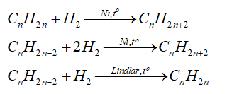  
- Cộng halogen  
 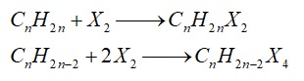  
- Cộng hydrogen halide  
 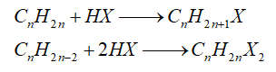  
-Cộng nước (hydrate hóa)  
+   
+ Alkyne khó tác dụng với nước hơn, cần xúc tác là muối Hg2+ trong môi trường acid và tạo thành aldehyde hoặc ketone.  
- Quy tắc Markovnikov: Nguyên tử hydrogen ưu tiên cộng vào nguyên tử carbon chưa no có nhiều hydrogen hơn, còn nguyên tử X ưu tiên cộng vào nguyên tử carbon chưa no có ít hydrogen hơn.  
**b) Phản ứng trùng hợp**  
- Dưới áp suất, xúc tác và nhiệt độ thích hợp, các alkene tham gia phản ứng cộng liên tiếp các phân tử với nhau tạo phân tử polymer.  
**c) Phản ứng oxi hóa**  
- Các alkene, alkyne đều bị oxi hóa bởi dung dịch KMnO4 ở điều kiện thường  
3C2H4 + 2KMnO4 + 4H2O→→ 3C2H4(OH)2 + 2KOH + 2MnO2  
3C2H2 + 2KMnO4 →→ KOOC-COOK + 2KOH + 8MnO2 + 2H2O  
-Các alkene, alkyne cháy tỏa nhiều nhiệt  
 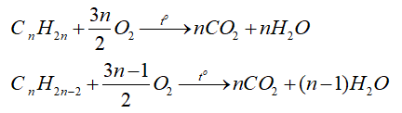  
**d) Phản ứng riêng alk-1-yne**  
HC≡CH+2(Ag(NH3)2)OH→AgC≡CAg↓+4NH3+2H2OHC≡CH+2(Ag(NH_(3))_(2))OH→AgC≡CAg↓+4NH_(3)+2H_(2)O  
- Các alk-1-yne như ethyne, propyne,… có phản ứng  tạo kết tủa với dung dịch AgNO3 trong ammonia.  
**6. Ứng dụng và điều chế alkene, alkyne**  
**a) Ứng dụng**  
- Alkene được sử dụng làm nguyên liệu tổng hợp các chất hữu cơ như PE, PP, ethylene glycol, acetone,..  
- Acetylene được sử dụng là nhiên liệu trong hàn cắt kim loại.  
- Alkyne là nguyên liệu tổng hợp nên các chất hữu cơ khác nhau như: polyester, polyurethane, cao su neoprene,…  
**b) Điều chế**  
- Trong PTN  
+ Alkene được điều chế bằng cách dehydrate ancol no, đơn chức, mạch hở tương ứng:  
+ Actylene được điều chế bằng cách cho đất đèn tác dụng với nước.  
CaC2 + 2H2O→→ C2H2 + Ca(OH)2  
- Trong công nghiệp  
+ Alkene thu được từ quá trình cracking alkane  
+ Acetylene được điều chế trong công nghiệp từ CaC2hoặc từ CH4  
 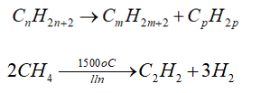  
**Sơ đồ tư duy Hydrocarbon không no**  
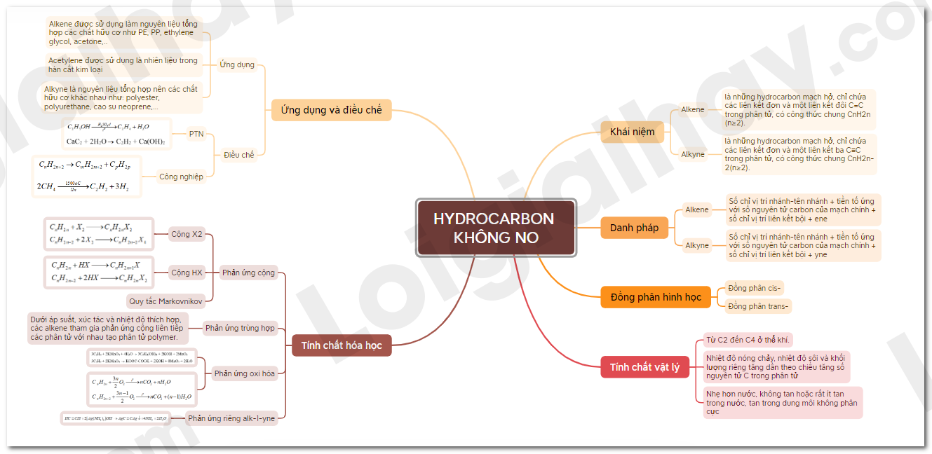  
**B. Trắc nghiệm Hydrocarbon không no**  
Đang cập nhật ...